实验报告
学 号 | 24020007135 |  | 姓 名 | 吴虹霖 |  | 专业班级 |  | 24计科2班
课程名称 |  |  |  |  | 数字逻辑 | 学期 |  | 2024年春季学期
任课教师 | 徐慧敏 |  | 完成日期 | 12.19 |  |  | 上机课时间 |  | 周二10-11节
实验名称 |  | 头歌实验一
一、实验要求
1.本关任务：采用持续赋值语句assign完成如下图所示的输入端口和输出端口之间的连接。
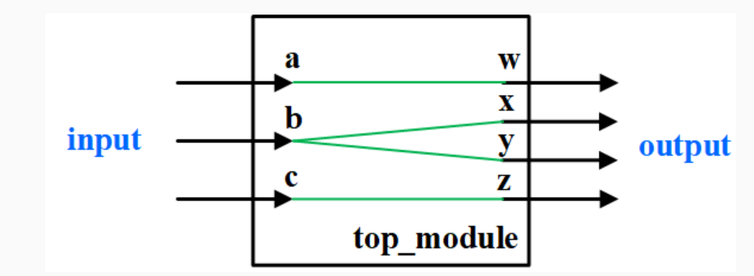2.本关任务：请参考下图，声明必要的内部信号，采用持续赋值语句assign完成电路的建模。
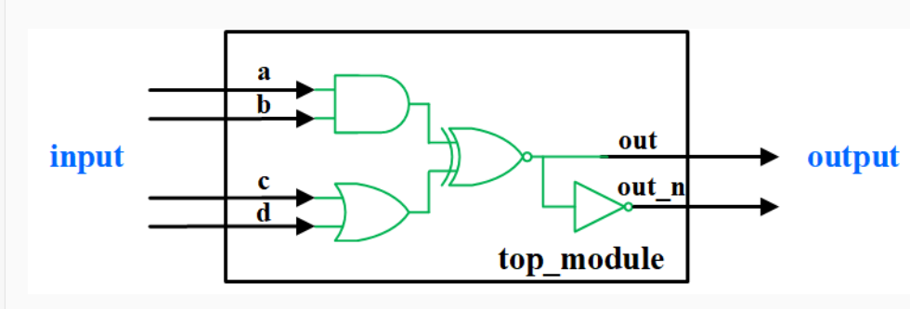
3.本关任务：一个32位向量信号in由4个字节组成（in[31 : 24]，in[23 : 16]，in[15 : 8]，in[7 : 0]），请采用向量域选实现字节顺序的颠倒，例如0x12345678变为0x78563412。上述操作常用在字节序不同的两个系统之间进行信息传递，例如大多数网络协议中的数据格式为大端，而x86系统为小端，因此x86机器从网络上接收数据包时，通常会进行上述字节颠倒操作。
二、实验内容及步骤
1.代码：
01  02  03  04  05  06  07  08  09  10  11 | module wire4 (  input a, b, c,  output w, x, y, z  );  assign w = a;  assign x = b;  assign y = b;  assign z = c;  // 代码量预计4行  endmodule
实验结果：
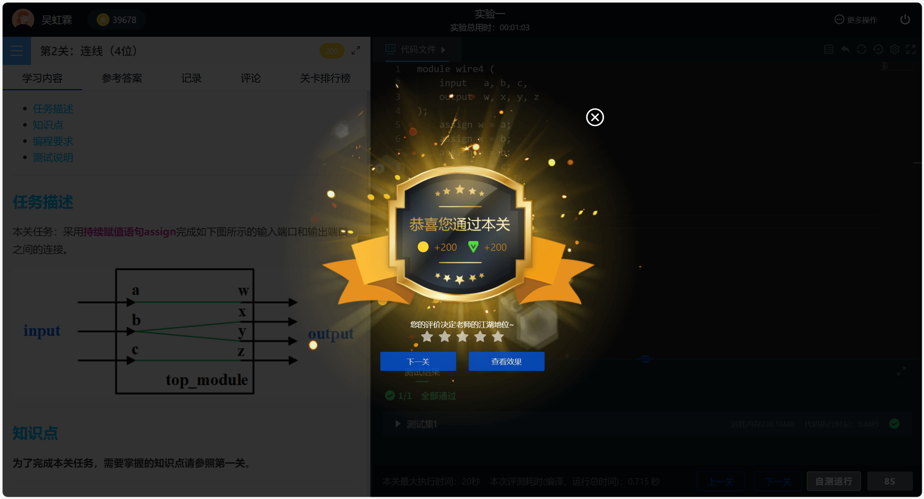
2.代码：
01  02  03  04  05  06  07  08  09  10  11  12 | module wire_decl (  input a, b, c, d,  output out, out_n  );  wire and_out, or_out;  assign and_out=a&b;  assign or_out=c|d;  assign out=~((and_out&(~or_out))|((~and_out)&or_out));  assign out_n=~out;  // 代码量预计5行  endmodule
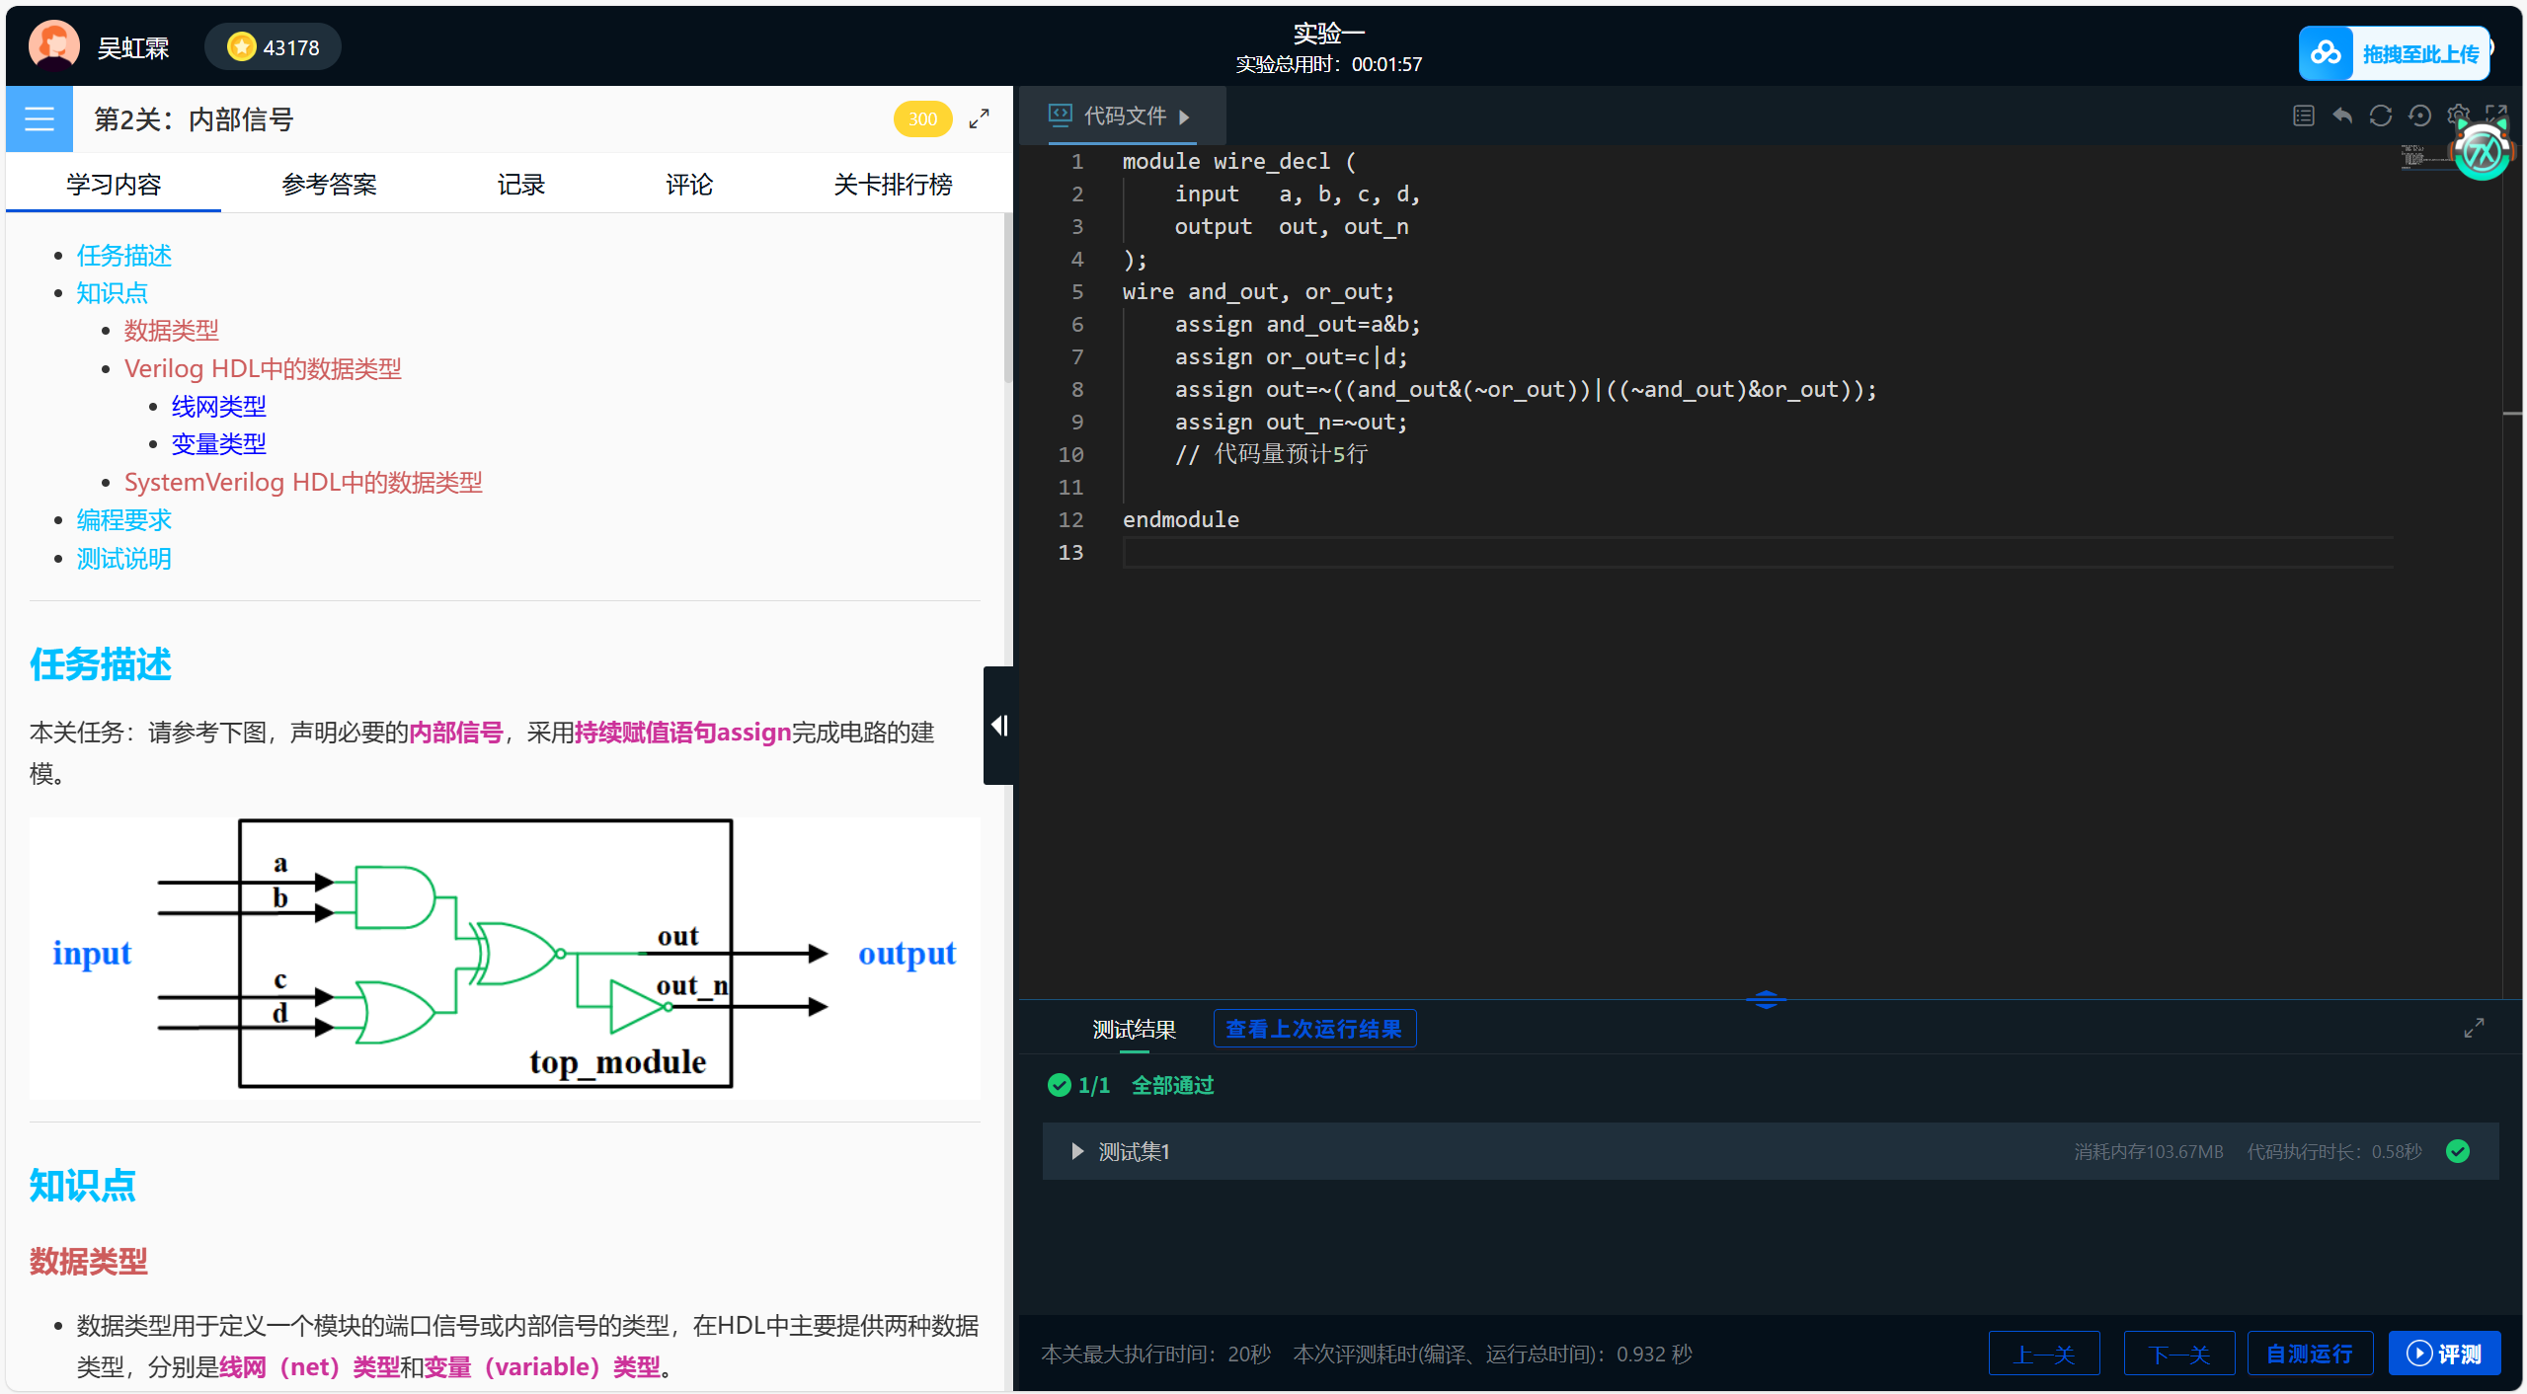
- 代码：
01  02  03  04  05  06  07  08  09  10  11  12  13 | module vector_sel (  input [31 : 0] in,  output [31 : 0] out  );  assign out[31:24] = in[7:0];  assign out[23:16] = in[15:8];  assign out[15:8] = in[23:16];  assign out[7:0] = in[31:24];  // 代码量预计4行  endmodule
实验结果：
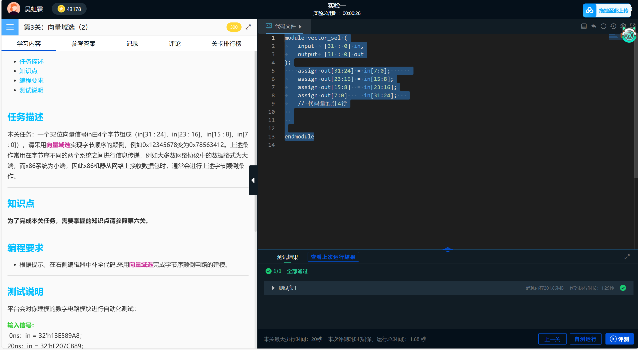

三、心得总结（写出自己在完成实验过程中遇到的问题、解决方法，以及体会、收获等）本次“头歌实验一”是《数字逻辑》课程的初步实践，通过三个具体任务，我系统地掌握了 Verilog HDL 的基础语法与建模逻辑。实验初期，我面临最大的挑战是从传统的软件顺序编程思维向硬件并行思维的转变。在 wire4 任务中，我深刻体会到 assign 语句本质上是物理连线的抽象，而非指令的执行序列。针对 wire_decl 任务，我通过声明内部 wire 信号，成功将复杂的组合逻辑电路拆解为易于理解的中间步骤，这不仅提高了代码的可读性，也有效降低了逻辑排查的难度。在处理 vector_sel 的 32 位向量域选时，我对计算机系统中的大端与小端字节序转换有了直观认识。通过精确控制位宽索引实现字节顺序的颠倒，我掌握了向量切片与重组的核心技巧。这次实验让我意识到，每一行 Verilog 代码都对应着真实的物理结构，严谨的位宽定义和清晰的逻辑层次是确保电路正确性的前提。通过本次实践，我不仅夯实了数字电路的理论基础，更锻炼了硬件描述语言的编程能力，为后续深入学习时序逻辑设计打下了坚实基础。

